**Processamento de Imagens**

**Atividade Prática**

# Objetivo

Aplicar a Transformada de Hough para detecção de linhas e círculos.

# Exercício 1

Faça uma pesquisa na internet de uma pista do aeroporto da sua preferência, e aplique a transformada de Hough para detecção das três principais linhas da pista.

Para pista escolhida é necessário detectar três linhas: esquerda, central e direta.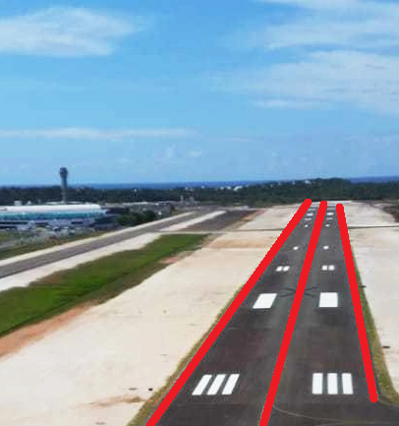

Apresente como resultado as linhas detectadas sobrepostas na imagem escolhida.

# Exercício 2

Utilize a Transformada de Hough para detectar quantas laranjas estão presentes na imagem. Você pode considerar apenas as laranjas inteiras.

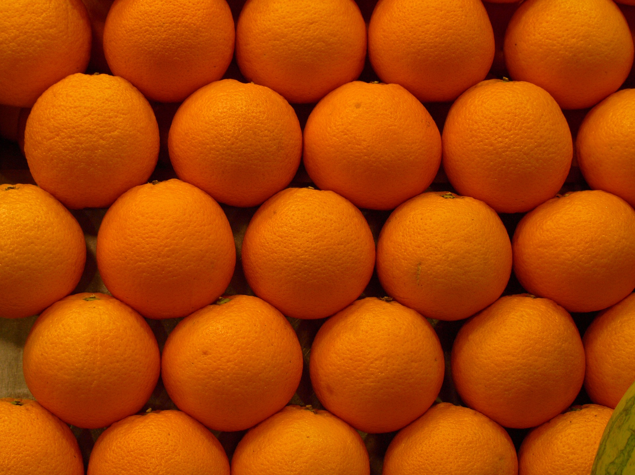

Apresente como resultado a quantidade de laranjas e os círculos detectados sobrepostos na imagem.

# Entrega

* Os exercícios devem ser entregues pelo Google Classroom na data indicada.
* Elaborar um relatório técnico demonstrando os experimentos, ou, enviar o link compartilhado do Google Colab ([rplotze@unaerp.br](mailto:rplotze@unaerp.br)).
* 2.5 pontos da Avaliação Parcial.